问题描述
系统启动后，直接黑屏或者出现如下报错信息：
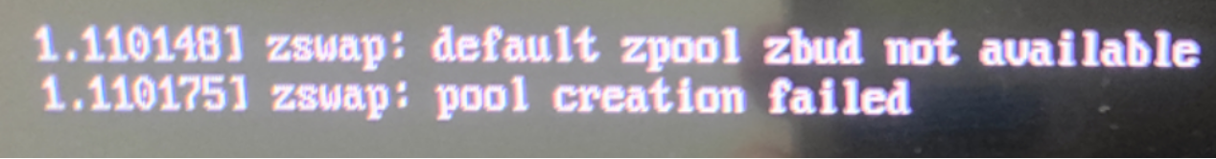

故障处理
此问题可参照统信软件专业版【系统启动登录进入桌面无任务栏，几秒钟后自动退出到登录界面】解决方案来操作，若仍无法解决问题，则可尝试执行sudo apt full-upgrade更新系统。

©统信软件技术有限公司。访问者可将本网站提供的内容或服务用于个人学习、研究或欣赏，以及其他非商业性或非盈利性用途，但同时应遵守著作权法及其他相关法律的规定，不得侵犯本网站及相关权利人的合法权利。除此以外，将本网站任何内容或服务进行转载，须备注：该文档出自【faq.uniontech.com】统信软件知识分享平台。否则统信软件将追究相关版权责任。

